**IT230 – Petar Otovic 5460 – Vezba 1**

Analizirani alati:

* Tableau
* Dunbas BI
* JupyterR
* Zoho Reports
* Google Charts

1. Tableau

Alat za vizuelizaciju podataka koji je lak za koriscenje I ima bogate opcije za prilagodjavanje vizuelizacije potrebama korisnika.

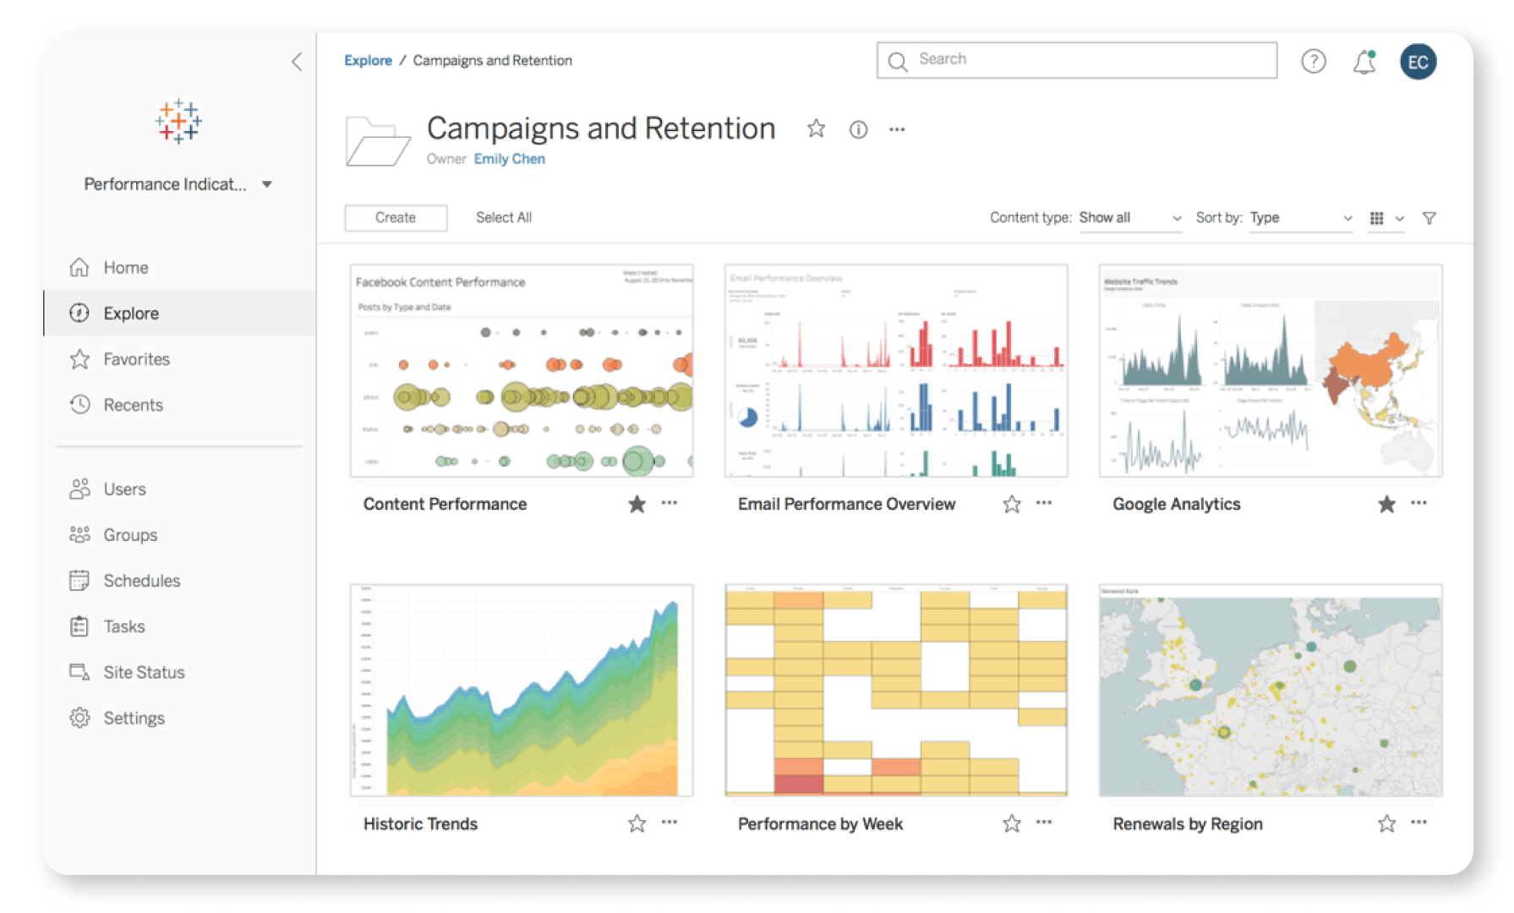

Prednosti:

* Lak za koriscenje
* Veliki broj opcija
* Odlicne performanse

Mane:

* Skuplji je od ostalih slicnih alata na trzistu

1. Dunbas BI

Alat za vizuelizaciju koji nudi bogate opcije za prilagodjavanje vizuelizacija I interakciju sa prikazanim podacima.

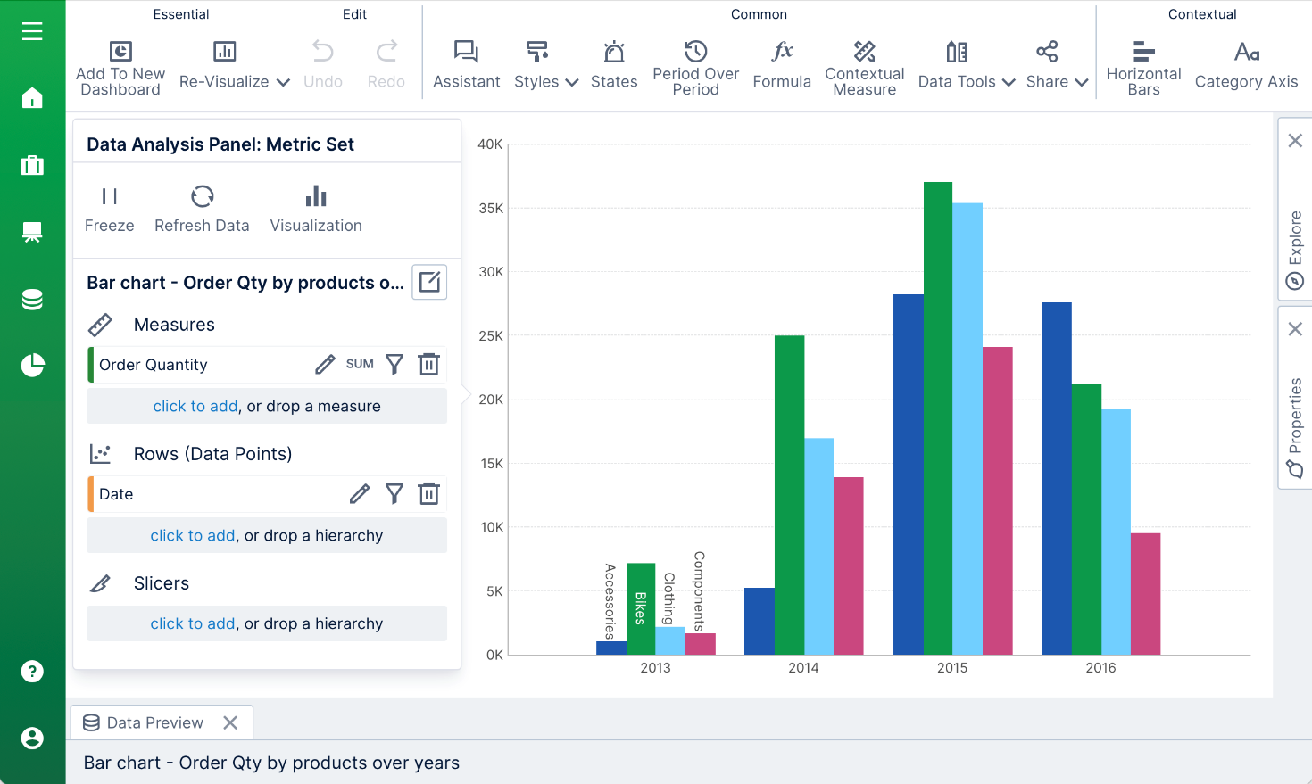

Prednosti:

* Visoka fleksibilnost
* Mogucnost ekstrakcije podataka

Mane:

* Ne postoji mogucnost prikazivanja 3D grafova

1. JupyterR

Visokoocenjena aplikacija za predstavljanje grafova I vizuelizaciju podataka koja ima I opciju deljenja informacija sa ostalim korisnicima.

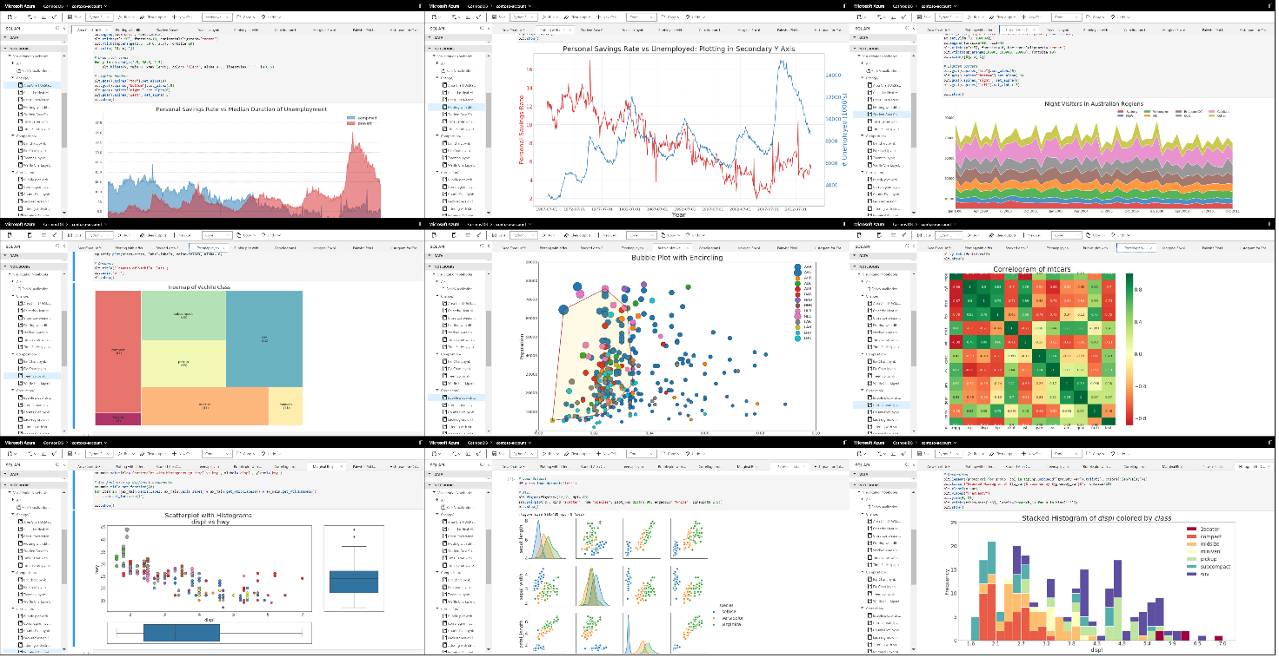

Prednosti:

* Lako deljenje podataka izmedju korisnika
* Brzo kreiranje prototipa

Mane:

* Tezak za kolaboraciju
* Cena

1. Zoho Reports

Aplikacija za vizuelizaciju podataka I kreiranje grafova, poznata I kao Zoho Analytics. Ova aplikacija podrzava uvozenje podataka iz baze podataka I aplikacija.

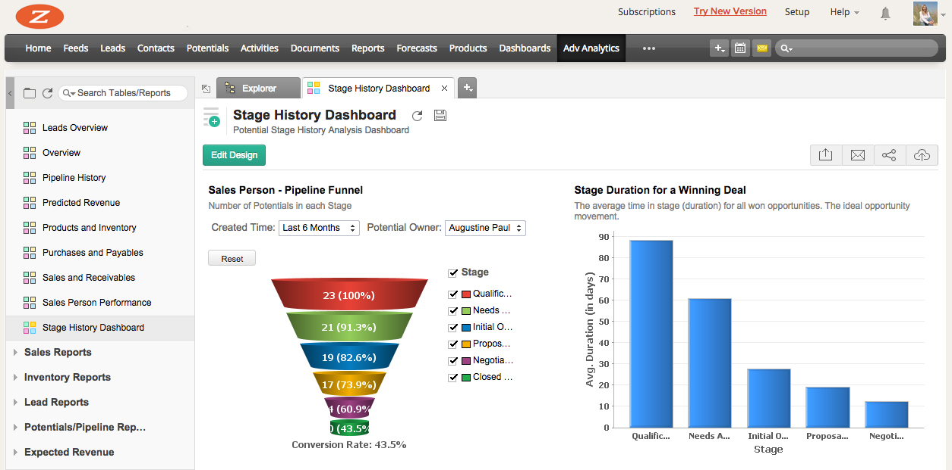

Prednosti:

* Uvozenje podataka iz eksternih resursa
* Laka aplikacija za koriscenje

Mane:

* Kontrolna tabla moze da postane konfuzna kada se radi sa velikim kolicinama podataka

1. Google Charts

Aplikacija koja je odlicna za vizuelizaciju podataka, dostupna na svim operativnim sistemima I uredjajima (Mobilni, Tableti, Racunari).

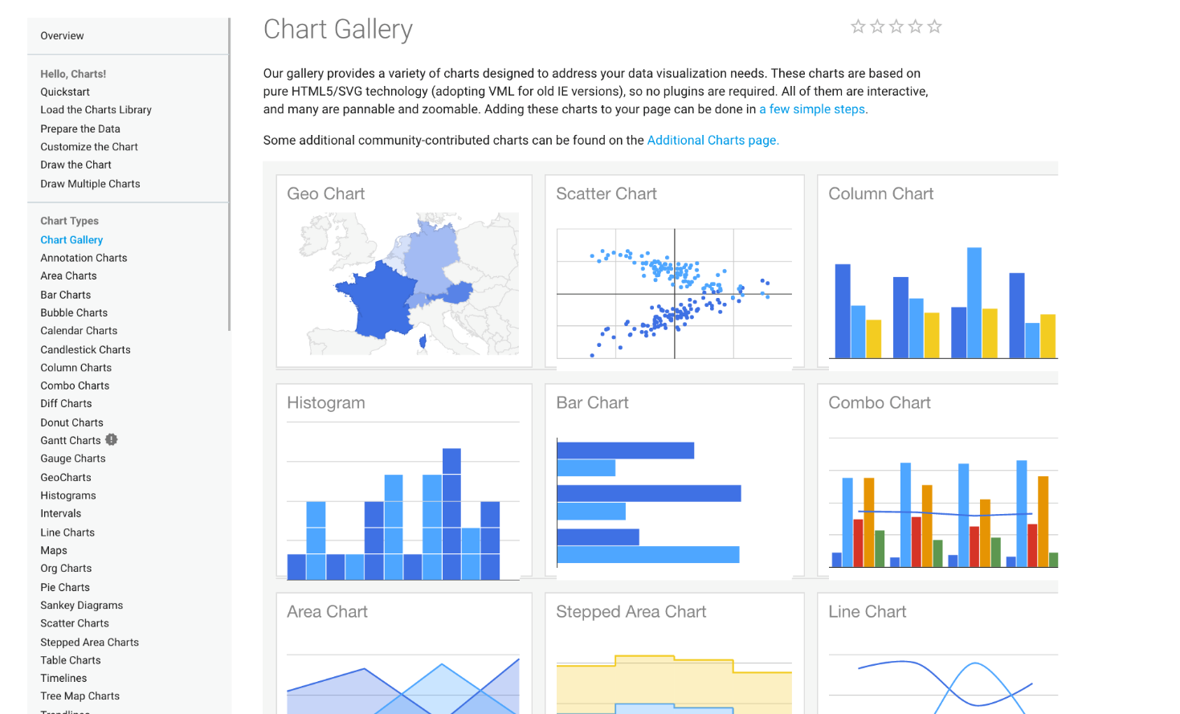

Prednosti:

* Lako za koriscenje
* Laka integracija podataka
* Vizuelno atraktivni grafovi

Mane:

* Nedostatak opcija za prilagodjavanje
* Neophodna povezanost sa internetom

**Izbor:** Google Charts

Google Charts ima svoje mane ali je definitivno najpozeljnija opcija za koriscenje. Potpuno je besplatan sto mu automatski daje prednost u odnosu na ostale slicne aplikacije na trzistu. Nudi sirok spektar grafikona I bogate opcije za prilagodjavanje.